留种花生自动剥壳机

作 者：许云龙 李伯康
指导老师：孙 群 赵 颖
所在学校：聊城大学 获奖名次：二等奖
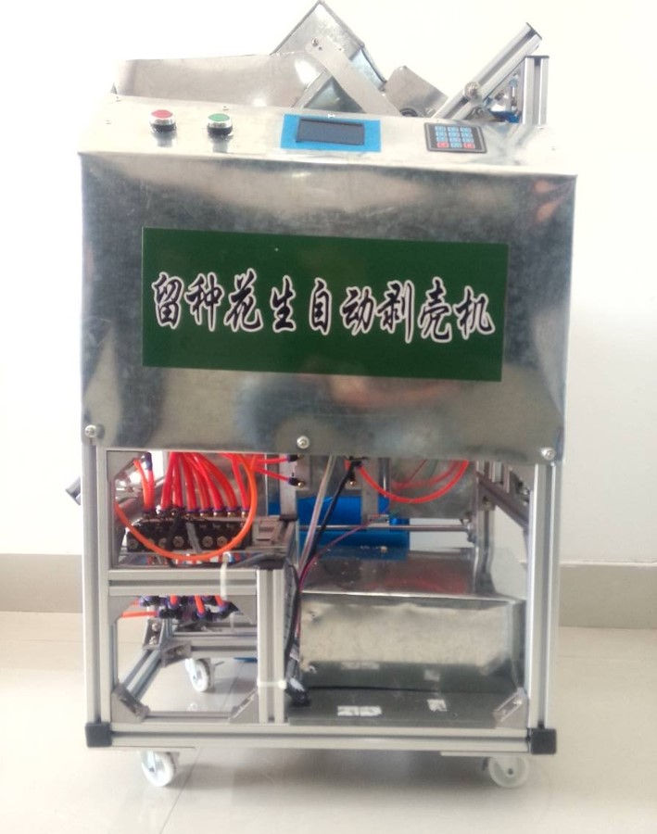
作品简介：
留种花生自动剥壳机基于仿生学原理，模仿人手剥花生动作，主要包括：机架组件、上料组件、机械爪组件、移动组件、推送组件、滑道组件，具有结构简单、成本低的优点，能够实现留种花生的自动剥壳作业，显著降低了花生破损率。
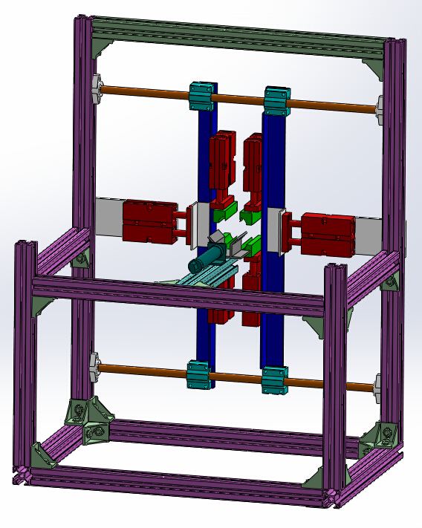
科学性：
（1）留种花生存在个体生长差异，研究留种花生的生物学特性与几何尺寸，为花生自动剥壳手抓提供设计依据。
（2）模仿人工剥壳原理，设计出剥壳手抓机构，并进行剥壳试验。
（3）基于Solidwoks三维设计软件，建立留种花生剥壳机机械系统三维模型。
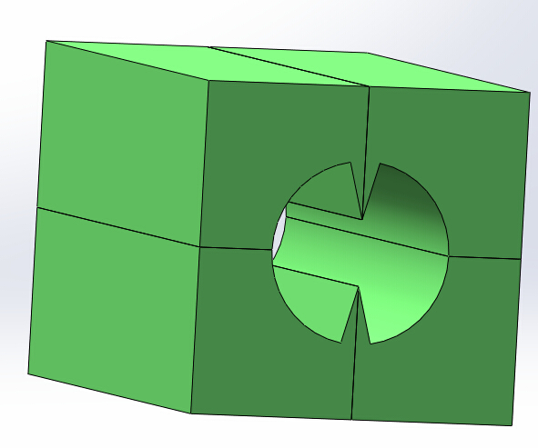
创新性：
(1) 根据仿生学原理，设计出一种留种花生自动剥壳方法及机械抓；
(2) 研制出一种留种花生自动剥壳机，实现留种花生的自动剥壳作业。
实用性：
花生生产机械化是农业现代化的重要组成部分。留种花生自动剥壳机在提高劳动生产率，减轻劳动强度方面起到了积极的作用，促进了花生加工业的科技进步。指标如下：
★类型 | 电动和气动
★适用对象 | 大颗双粒花生
★处理量 | 20粒/min
★整机重量 | 35kg
★电源电压 | 5V，24V
★步进电机功率 | 72W
★外尺寸 | 700×700×1000
★剥壳形率 | 92.3%

